Zeitraum ist länger als 365 Tage Analysezeitraum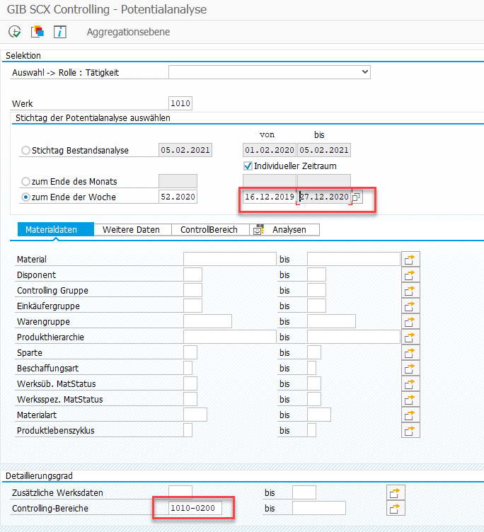

Für 2019 sind keine Wochenkennzahlen für den CB aufgebaut: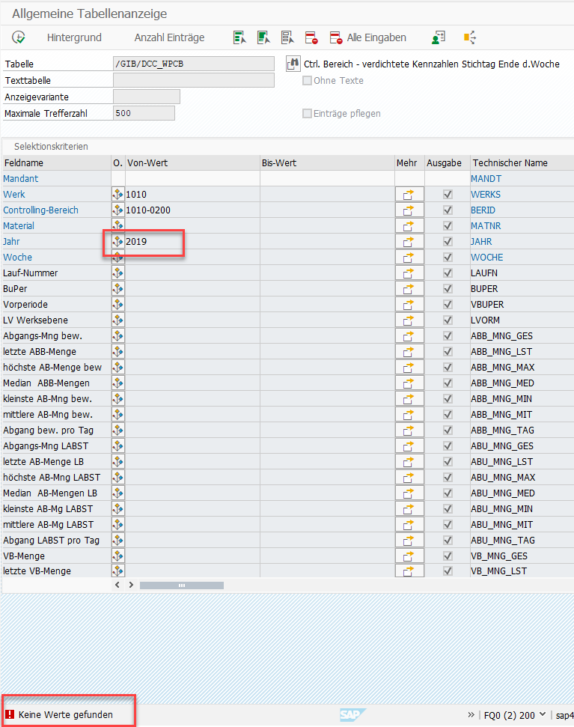
In der Potentialanalyse wird der inidviduelle Zeitraum trotzdem angezeigt ohne Meldung:
